三島市

浄化槽設置事業費補助金
交付申請の手引き

令和2年4月

三島市 都市基盤部 生活排水対策室

合併処理浄化槽の設置者に補助金が交付されます。
三島市では、生活雑排水による公共用水域（河川等）の水質汚濁を防止するため、し尿と雑排水を併せて処理する浄化槽を設置する方に、予算の範囲内で補助金を交付しています。

- 補助対象地域
公共下水道の予定処理区域以外の地域及び、集中合併処理浄化槽使用区域以外の地域。
並びに、公共下水道予定処理区域の内、水道管、ガス管、電線等の埋設の状況その他の事情により下水道の整備が著しく困難な箇所で、市長が特に認めるもの。
（申請前に必ず確認をお願いします。）

- 補助の対象
下記ア～エの条件をすべて満たす10人槽以下の浄化槽を、⑴ 新規に設置する場合 ⑵ 既設の単独処理浄化槽から設置替えする場合（宅内配管工事費を含む) ⑶ 災害による住宅の建替え・増築に伴い設置する場合。又は災害によって浄化槽が故障したことに伴い更新若しくは改築する場合 が、対象となります。
ア 住宅（専ら居住の用に供する建物又は延べ床面積の２分の１以上を居住の用に供する建物）に設置する浄化槽であること
イ 全国浄化槽推進市町村協議会において登録された浄化槽であること
ウ 社団法人全国浄化槽団体連合会及びその会員である各都道府県の浄化槽協会等で実施する 小型浄化槽機能保証登録制度に基づき登録された浄化槽であること
エ 平成元年10月30日付け厚生省・建設省告示第1号により指定された小規模合併処理浄化槽施工技術特別講習会を修了した者、または、昭和63年度以降に浄化槽設備士の免状を取得した者により設置される浄化槽であること

- 補助の対象にならない浄化槽
  - 建築基準法(昭和25年法律第201号)第6条第1項に基づく確認の申請又は浄化槽法第5条第1項に基づく設置の届出を行わずに設置する浄化槽
  - 三島市内で合併処理浄化槽（集中処理浄化槽含む）が設置された一戸建て（持ち家）の住宅に居住している世帯員全員が、市内で別住所に転居して設置する浄化槽
  - 三島市内で合併処理浄化槽（集中処理浄化槽含む）が設置された一戸建て（持ち家）の住宅を建替えて設置する浄化槽
  - 販売の目的で建築する住宅等に附属して設置する浄化槽
  - 賃貸人の承諾を得ないで借家等に浄化槽を設置する浄化槽
  - 借家その他の賃貸を目的とした住宅等に新規に浄化槽を設置する浄化槽
  - 別荘その他、生活の本拠以外の住宅に浄化槽を設置する浄化槽
  - 工場、倉庫等に設置する浄化槽

- 補助金の限度額
新規に設置するもの
設置規模 | 補助限度額
5人槽 | 332,000円
6人槽～ 7人槽 | 414,000円
8人槽～10人槽 | 548,000円

単独処理浄化槽から合併処理浄化槽へ設置替えするもの
設置規模 | 補助限度額 | 宅内配管工事費補助限度額※
5人槽 | 414,000円 | 300,000円
6人槽～ 7人槽 | 516,000円 | 300,000円
8人槽～10人槽 | 684,000円 | 300,000円
※人槽算定は、建築物の用途別による屎尿浄化槽の処理対象人員算定基準
(JIS A 3302-2000)によるものとします。

※宅内配管工事費について
令和2年度から、設置替え浄化槽を対象に、宅内配管工事費を補助対象として追加しました。
対象は合併処理浄化槽への流入管きょ（トイレ、台所、洗面所、お風呂等からの排水）、ますの設置及び住居の敷地に隣接する側溝までの放流管きょです。
詳細については下記にお問い合わせください。
三島市生活排水対策室 TEL 055-983-2662 FAX 055-976-6160
（下水道課内）
- 補助金の申請から交付までの手続き
必ず申請前に、補助対象地域かどうか、補助対象浄化槽かどうか確認してください。
必ず着工前に申請してください。添付書類は次のとおりです
- 建築確認済証（「し尿浄化槽の概要」を含む）の写し又は当該浄化槽設置届書の写し
- 浄化槽設置場所の案内図及び配置図(配管状況・放流先がわかるもの)
- 借家等にあっては、賃借人の承諾書
- 浄化槽設置業者の瑕疵担保覚書
- 浄化槽登録証の写し及び登録浄化槽管理票（Ｃ票）
- 小規模合併処理浄化槽施工技術特別講習修了証の写し又は、浄化槽設備士免状（昭和63年以降に取得したものに限る。）の写し
- 小型浄化槽機能保証登録制度に基づく保証登録証（市町村用）
- 工事費見積書の写し（設置替えの場合は、浄化槽設置工事・宅内配管工事とでそれぞれ見積りを積算してください。)
- 提出書類チェックリスト（交付申請書用）
- 設置替えにあっては、単独処理浄化槽の現存を証する書類
- 住民票の写し（他市町村からの転入者のみ）
- 申請時に居住している住宅の汚水処理状況がわかる書類（三島市内の一戸建て（持ち家）住宅居住者で、単独処理浄化槽または汲み取り便槽もしくは下水道使用者のみ。一部転居の場合は不要。）➡清掃・点検等の記録の写し、下水道使用者は検針票・納入通知書の写し
- 賃貸借契約書の写し（三島市内の戸建賃貸住宅居住者のみ）
- り災証明書（災害に伴う設置の場合）
- 災害による既設合併処理浄化槽の故障を確認できる書類（災害により故障した浄化槽を更新又は改築する場合）➡保守点検業者の証明書類等
- その他市長が必要と認める書類

交付申請書提出

交付決定

工事着手

現地確認（必須）
（市職員立会い）
浄化槽設備士立会いにより、浄化槽本体据付工事等を確認
完成後1ヶ月以内又は3月31日のいずれか早い日までに提出してください。
- 工事費請求書又は領収書の写し（設置替えの場合は、浄化槽設置工事・宅内配管工事でそれぞれ提出してください。）
- 浄化槽保守点検業務委託契約の写し
- 浄化槽清掃業務委託の写し
- 浄化槽法第7条検査申込依頼書貼付用紙及び浄化槽法第11条検査申込依頼用紙の写し
- 設置工事の工程写真
- 設置工事の施工結果報告書（チェックリスト）
- (単独→合併処理浄化槽への設置替えのみ)単独処理浄化槽廃止届
- 提出書類チェックリスト（実績報告書用）

工事完了

実績報告書提出

補助金請求

交 付
浄化槽設置工事の工程写真

【写真1】浄化槽設備士が実地に監督していることを証する写真
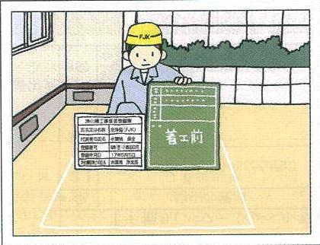
［ポイント］
浄化槽設備士が実地作業に当たっていること。
掘削範囲を石灰等で表示すること
浄化槽設備士が正面を向き、標識看板を掲げて、周辺状況がわかるように撮影すること。
※標識看板 国土交通省「浄化槽に係わる登録等に関する省令第9条」に定める別記様式第8号・同第9号による。

【写真2】基礎工事の状況を示す写真
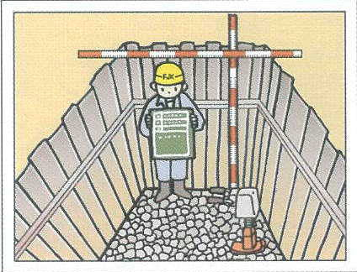
【写真2-1】栗石地業の写真
掘削の幅や深さが、スケール等で確認できること。
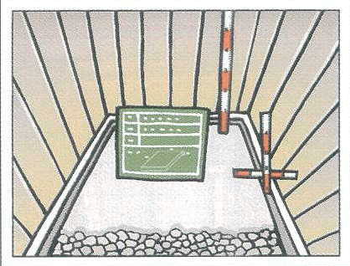
【写真2-2】栗石地業後の捨てコンクリートを打った写真
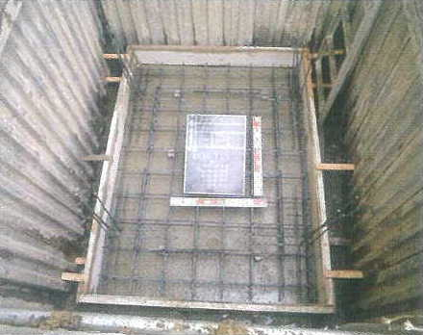
【写真2-3】基礎工事の配筋状況を示す写真

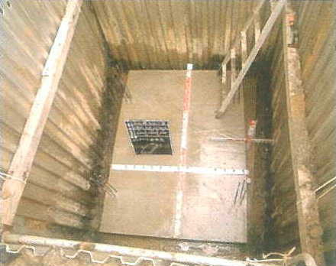
【写真2-4】基礎底版コンクリートの状況を示す写真
スケール等により基礎コンクリートの寸法並びに厚みが確認できること。

【写真3】浄化槽本体の写真
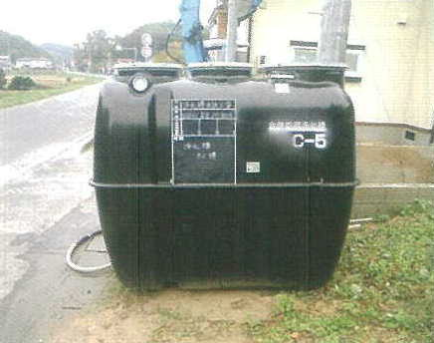
［ポイント］
申請どおりのメーカー・形式・人槽が分かるように。

【写真4】据付工事の状況を示す写真
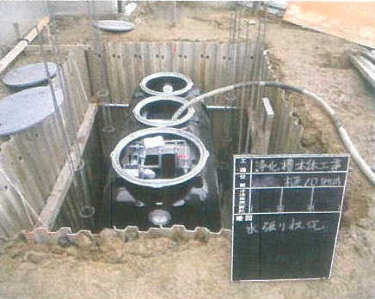
※単独処理浄化槽から合併処理浄化槽への設置替えを行う場合、宅内配管工事の配管状況がわかる写真
（起点～終点）を必ず添付すること。
【写真4-1】水張りの状況を示す写真
埋め戻しの前に水張りを行っているか。
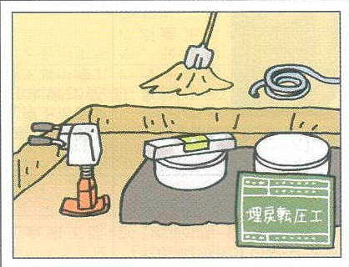
【写真4-2】据付工事の状況を示す写真
水張りを行い、本体の水平を確認しつつ埋め戻しの作業を行っている事が分かる写真を残す。
水準器、スケール、水張りや水締めに使ったホース、締め固め作業に使ったつき棒やランマー等、道具、材料を写すこと。
水平確認は、水準器の勾配が確認できること。

【写真5】かさ上げの状況を示す写真
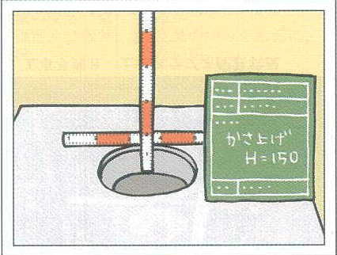
［ポイント］
バルブ操作などの維持管理作業が容易に行えるか。
バルブ上端からマンホール蓋までの距離が分かるように、スケールを当て、保守点検時に確実に手が届く様かさ上げ高さがおおむね30㎝以内であることが確認できる状態を撮影する。

【写真6】上部スラブ工事を示す写真
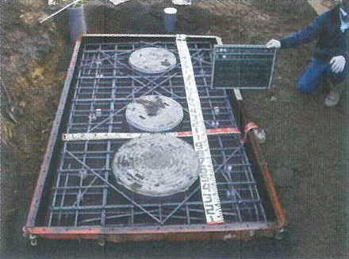
【写真6-2】上部スラブコンクリートの寸法、厚みを示す写真
スケール等により、上部スラブコンクリートの寸法及び厚みが確認できること。

【写真6-1】上部スラブコンクリートの配筋状況を示す写真

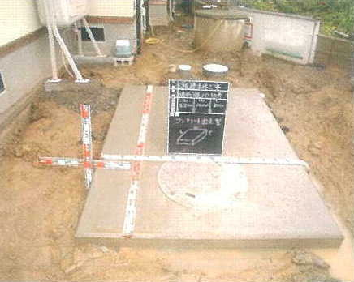
【写真7】ブロア設置状況を示す写真 【写真8】竣工
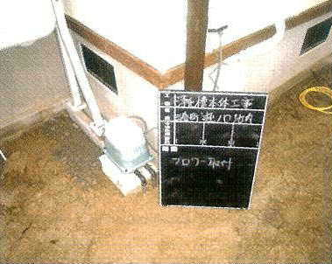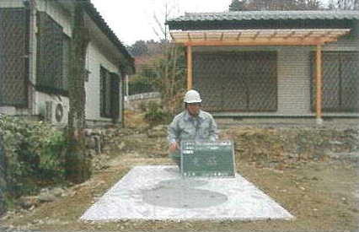

様式第1号（第5条関係）

浄化槽設置事業費補助金交付申請書

年 月 日

三 島 市 長 あて

住 所
申請者 氏 名
電話番号

三島市浄化槽設置事業費補助金の交付を受けたいので、次のとおり申請します。

交付申請額 | 円
設置に要する経費 | 円
申請事由 | ①新 規 ②災害による設置・更新・改築 ③設置替え
設置場所
種類及び構造 | メーカー・型式
種類及び構造 | 人槽（容量）
種類及び構造 | 処 理 方 法
浄化槽工事業者 | 所 在 地
浄化槽工事業者 | 名 称
浄化槽工事業者 | 電 話 番 号
工 期 | 年 月 日から 年 月 日まで
住宅所有者 | ①本 人 ②共 有（ 人） ③その他（ ）
排水放流先 | ①側 溝 ②水 路 ③河 川 ④その他（ ）

様式第2号（第7条関係）

浄化槽設置事業実績報告書

年 月 日

三 島 市 長 あて

住 所
申請者 氏 名
電話番号

年 月 日付け 第 号に係る事業が次のとおり完了したので報告
します。

交付決定額 | 円
設置に要した経費 | 総 額 | 補 助 金 |  | 自己資金 | そ の 他
設置に要した経費 | 円 | 円 |  | 円 | 円
申請事由 | ①新 規 ②災害による設置・更新・改築 ③設置替え
設置場所
種類及び構造 | メーカー・型式
種類及び構造 | 人槽（容量）
種類及び構造 | 処 理 方 法
浄化槽工事業者 | 所 在 地
浄化槽工事業者 | 名 称
浄化槽工事業者 | 電 話 番 号
工 期 | 年 月 日から 年 月 日まで

覚 書

設置者（以下甲という。）及び工事事業者（以下乙という。）は、浄化槽設置事業費補助金の交付を受けた浄化槽に関し、下記の項目により覚書を締結し、甲と乙は信義誠実にこれを履行する。
１ 甲は、浄化槽法第７条の規定による水質に関する検査を受け、その検査の結果、浄化槽の設置について改善を要すると指摘を受けた場合は、乙に対し相当の期限を定めてその瑕疵の補修を請求し、又は補修に代わる損害賠償を求めることができる。
２ 前項に定める請求は、浄化槽の工事について改善の指摘が、甲の責に帰すべき事由に基づくものである場合にはすることができない。
３ 乙は、甲から第１項の規定により瑕疵の補修を定められた場合は、速やかに行わなければならない。

以上の覚書の証として本書２通を作成し、当事者記名捺印のう
え各自１通を保有する。

年 月 日

甲 設置者 ㊞

乙 工事業者 ㊞
（下請業者）

